**Opis przedmiotu zamówienia**

1. Torba konferencyjna

Wąska torba o wymiarach 40 x 38,1 cm bez przegródek z nadrukiem w jednym kolorze na jednej stronie. Technika druku – sitodruk. Wzmocnione uchwyty o długości 29-30 cm. Wykonana z polipropylenu non woven o gramaturze 80g/m2. Różne kolory.

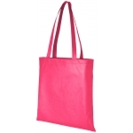

1. Podstawka telefonu komórkowego

Wykonana z plastiku podstawka, z nadrukiem w jednym kolorze. Technika druku – tampondruk. Różne kolory.

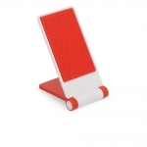

1. Czyścik ekranu

Czyścik do ekranu LCD ze szczoteczką z nadrukiem w jednym kolorze. Technika druku – tampondruk. Różne kolory.

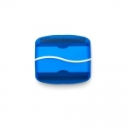

1. Nóż do otwierania listów

Plastikowo – metalowy nóż do otwierania listów, z nadrukiem w jednym kolorze. Technika druku – tampondruk. Różne kolory.

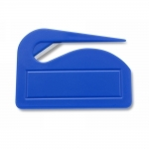

1. Długopis Cosmo slim

Metalowy długopis o metalizowanej chromowanej powierzchni. Długopis automatyczny z 2 ringami. Grawer na dwóch stronach długopisu. Długopis o wymiarach 135 x Ø7 mm. Wkład do długopisu niebieski. Różne kolory długopisów.

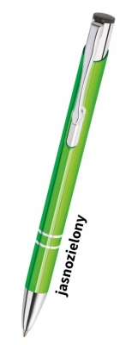

1. Koszulka

Koszulka (marki **GILDAN**  lub podobnej jakości), nadruk 1 kolor na rękawku prawym + nadruk 1 kolor do A5 na rękawku lewym + nadruk 1 kolor do A5 na lewej piersi. Technika druku – sitodruk. Kolor koszulek czarny – różne rozmiary.

